Betz lov, nyttevirkning

I denne tekst skal vi finde nyttevirkningen af en vindmølle, mere præcist skal vi beregne den maksimale procentdel af vindens effekt, som vindmøllevingerne kan udnyttet.
Nyttevirkningen beregnes som
$$η=\frac{P_{mølle}}{P_{vind}}$$
Hvor $P_{mølle}$ er møllens effekt og $P_{vind}$ er vindens effekt.
Resultatet kan ses, som den teoretiske maksimale nyttevirkning en vindmølle kan have, hvis alle komponenter i møllen er ideelle og tabsfrie. Resultatet kaldes for Betz lov efter den tyske fysiker Albert Betz, der offentliggjorde resultatet i 1919.
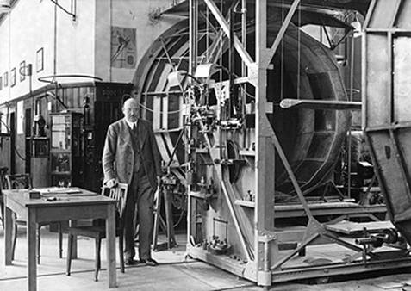
Fra: https://www.researchgate.net/figure/The-inventor-Albert-Betz-in-front-of-his-wind-tunnel-in-Goettingen-1930-inside-the_fig1_326369566
Billedet viser Albert Betz ved den vindtunnel, han brugte til blandt andet at studere luftens strømning omkring flyvinger.
Lad os før, vi går i gang med udledningen af Betz lov, prøve at forstå, hvorfor der må være en maksimal nyttevirkning. Møllens vinger omdanner vindens kinetiske energi til rotationsenergi i vingerne. Den kinetiske energi er givet ved udtrykket $E_{kin}=\frac{1}{2}·m·v^{2}$, hvor $m$ er massen og $v$ er hastigheden. Det er ikke muligt for møllevingerne at bremse vinden, så den får hastighed nul, idet det ville føre til en uendelig ophobning af luft, hvilket ikke kan lade sig gøre. Vinden må derfor nødvendigvis have en endelig hastighed efter passagen af møllevingerne, så luftmassen fjernes fra bagsiden af møllen. Det betyder, at vinden må forlade møllen med en vis mængde kinetisk energi. Det er dermed ikke muligt at fange al den kinetiske energi i vinden.
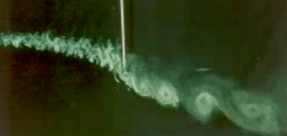
Fra: Kilden ikke kendt
Billedet herover viser, hvordan vinden i en vindtunnel påvirkes af roterende møllevinger. Længe før vinden rammer møllevingen, er vindens hastighed konstant. Størrelsen af hastigheden af den uforstyrrede vind kalder vi $v_{1}$. Potentielt kan vi vinde energi fra et vindrør, der har samme diameter som vingernes diameter.
Når vinden nærmer sig møllen, vil den bevæge sig langsommere, og en del af vinden ændrer retning, så den slet ikke rammer vingerne. Vi kan sige, at vindrørets diameter vokser. Ved møllen er vindens hastighed reduceret til en hastighed, vi kalder $v$. Efter møllen er vinden turbulent, og vindrørets diameter fortsætter med at vokse. I stor afstand efter møllen er passeret, er vindens hastighed igen konstant, og størrelsen kalder vi $v_{2}$.
Ser vi på den ideelle situation, hvor der udvindes maksimal effekt, så er hastigheden ved møllen givet ved
$$v=\frac{2}{3}·v_{1}$$
dvs. hastigheden ved møllen er to tredjedele af hastigheden i den uforstyrrede vind, og hastigheden langt bag ved møllen givet ved
$$v_{2}=\frac{1}{3}·v_{1}$$
dvs. hastigheden langt bag ved møllen er en tredjedel af hastigheden i den uforstyrrede vind foran møllen.
Forsøg i vindtunneler viser, at ca. 1/3 af vinden, der potentielt kunne have ramt møllen, ikke rammer, fordi en del af vinden som nævnt og vist skifter retning. Dvs. ca. en tredjedel af den masse, som kunne have ramt møllevingerne, rammer dem ikke.
Når den kinetiske energi er givet ved $\frac{1}{2}·m·v^{2}$, er den maksimale energi, vi kan vinde, givet ved
$$\frac{1}{2}·\left(\frac{2}{3}·m\right)·\left(v_{1}^{2}-{\left(\frac{1}{3}·v_{1}\right)}^{2}\right)$$
hvilket reduceres til
$$\frac{16}{27}·\left(\frac{1}{2}·m·v_{1}^{2}\right)$$
Dette svarer til en maksimal nyttevirkning på 59,3 %, i god overensstemmelse med det resultat, der udledes i næste afsnit.

Betz lov udledt.

Massen af luft i bevægelse.
Vi betragter et homogent vindfelt, hvor vinden blæser med konstant hastighed, parallelt med jordens overflade, over et stort område. Vi vil beregne massen af den luft, der per tid strømmer gennem en cirkulær flade med arealet $A$, hvor arealet står vinkelret på vindretningen.
Hvis vindhastigheden er $v$, så vil den luftmasse, der passerer fladen i løbet af tiden $∆t$ ligge i en cylinder, også kaldet et vindrør, med længden $v·∆t$. Rumfanget $V$ af vindrøret bliver $V=v·∆t·A$, idet rumfanget af en cylinder er lig med højden multipliceret med grundfladens areal.
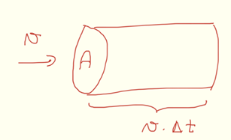

Lader vi $ρ$ betegne massefylden af luften fås, at massen $∆m$ af den luft, der passerer, er $∆m=ρ·V$.
Derfor har vi formlen
$∆m=ρ·v·∆t·A$
som sætter os i stand til at beregne massen af den luft, der passerer en flade med arealet A med hastigheden v i løbet af et tidsrum $Δt$. Vi kan nu bruge formlen $A≔π⋅r^{2}$ til at beregne arealet af en cirkel
Eksempel 1
En dag blæser vinden med den konstante hastighed på 7,0 m/s. Vinden blæser forbi en tænkt vindmølle, der har vinger med en længde på 75 m. Beregn massen af den luft, der passerer vinmøllen i løbet af 10 minutter.

Vi har følgende data
Massefylden af luft er $ρ:=1,23⋅\frac{kg}{m^{3}}$
Lufthastigheden er $v:=7,0⋅\frac{m}{s}$
Vingeradius er $r≔75⋅m$
Tidsrummet er $Δt≔600⋅s$

Vi kan nu bruge vore formler
Vi kan nu bruge formlen for arealet af en cirkel $A≔π⋅r^{2}$
Til sidst bruger vi formlen $Δm:=ρ·v·Δt·A$

Vi beregner massen ved brug af WordMat $Δm=π·2,905875·{10}^{7}·kg≈9,129076·{10}^{7}·kg$

Vi kan bruge formlen$E_{kin}≔\frac{1}{2}⋅Δm⋅v^{2}$ til at beregne den kinetiske energi af vinden.

Den kinetiske energi beregnes med WordMat til $E_{kin}=2,24·{10}^{9} J$

Effekt i vindfelt
Vi skal nu beregne den energi per tid, som vinden transporterer gennem en flade med arealet A i løbet af en tid $∆t$.
Vinden har kinetisk energi, som beregnes ved hjælp af formlen $E_{kin}≔\frac{1}{2}⋅Δm⋅v^{2}$.
Vi så, at massen af den luft, der passerer i løbet af tiden $∆t$, var givet ved formlen $∆m=ρ·v·∆t·A$.
Vi får derfor, at $E_{kin}≔\frac{1}{2}⋅ρ·v·∆t·A⋅v^{2}=\frac{1}{2}⋅ρ·A⋅v^{3}⋅∆t$.
Det ses, at den effekt $P$, der er til rådighed i vinden, er:
$$P=\frac{1}{2}·ρ·A·v^{3}$$
idet effekten beregnes
$P=\frac{∆E}{∆t}$

Vindhastighed ved møllen
Længe før vinden rammen møllen, har den hastigheden $v_{1}$, og vindrøret har et tværsnitsareal $A_{1}$. I det vinden passerer vindmøllens vinger, har vinden hastigheden $v$, og vindrøret har tværsnitsarealet $A$ svarende til det areal, som vingerne overstryger. Længe efter vinden har passeret møllen er hastigheden af vinden $v_{2}$ og vindrørets tværsnitsareal er $A_{2}$
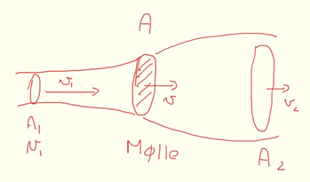

Det viser sig at være en rimelig antagelse, at hastigheden ved møllen kan beregnes som gennemsnittet af hastighederne
$v_{1}$og $v_{2}$ så hastigheden af vinden i det vindmøllens vinger passeres er:
$$v=\frac{v_{1}+v_{2}}{2}$$
Opgave
I eksemplet ovenfor antog vi, at vindens hastighed længe før møllen var $v_{1}$ og længe efter møllen var den $v_{2}=\frac{1}{3}⋅v_{1}$.
Beregn hastigheden af vinden ved møllen.

Møllens effekt
Den kinetiske energi der afleveres til møllens vinger når massen $Δm$ passerer kan findes som den kinetiske energi vinden har længe før møllen fratrukket den kinetisk energi vinden har længe efter møllen:
$${∆E}_{mølle}=\frac{1}{2}·∆m·v_{1}^{2}-\frac{1}{2}·∆m·v_{2}^{2}$$
Den tilhørende effekt bliver
$$P:=\frac{\frac{1}{2}·∆m·v_{1}^{2}-\frac{1}{2}·∆m·v_{2}^{2}}{∆t}$$
hvor vi husker, at $Δm:=ρ·v·Δt·A$ hvor $v=\frac{v_{1}+v_{2}}{2}$
Eksempel 2
I forlængelse af eksempel 1 vil vi nu antage at vinden langt før møllen har hastigheden 7 m/s og i overensstemmelse med vores antagelse er vindens hastighed langt efter møllen 7/3 m/s.
Så vi har $v_{1}:=7,0⋅\frac{m}{s}$ og $v_{2}≔\frac{1}{3}⋅7,0 ⋅\frac{m}{s}$
Bruger vi formlen for effekten $P$ sammen med de data, der er givet i eksempel 1, får vi:

$$P_{mølle}=2,209011·{10}^{6} W$$
Altså bliver møllens effekt på 2,2 MW.
Vi kan nu sammenligne med den effekt, der er i vinden. Vi viste, at $P=\frac{1}{2}·ρ·A·v^{3}$
Så her får vi $P_{vind}:=\frac{1}{2}·ρ·A·v_{1}^{3}$
$$P_{vind}= 3,727706·{10}^{6} W$$
Vi ser, at effekten i vinden er 3,7 MW
Til slut kan vi beregne forholdet mellem den effekt, møllen giver, og den effekt, der er i vinden:
$$\frac{P_{mølle}}{P_{vind}}=0.59$$

Vi ser igen på formlen
$$P:=\frac{\frac{1}{2}·∆m·v_{1}^{2}-\frac{1}{2}·∆m·v_{2}^{2}}{∆t}$$
udnytter vi, at $∆m=ρ·v·A⋅∆t$, og at $v=\frac{\left(v_{1}+v_{2}\right)}{2}$, kan formlerne kombineres, så får vi:
$$P=\frac{1}{4}·ρ·A·\left(v_{1}+v_{2}\right)·\left(v_{1}^{2}-v_{2}^{2}\right)$$
hvor P er et udtryk for den effekt, møllen modtager fra den luft, der strømmer forbi møllen.

Den maksimale nyttevirkning
Vi finder nu som ovenfor forholdet mellem møllens effekt og vindens effekt.
$$\frac{P}{P_{v}}=\frac{\frac{1}{4}·ρ·A·\left(v_{1}+v_{2}\right)·\left(v_{1}^{2}-v_{2}^{2}\right)}{\frac{1}{2}·ρ·A·v_{1}^{3}}$$
Vi kan forkorte med $ρ⋅ A$, så vi får:

$$\frac{P}{P_{v}}=\frac{1}{2}⋅\frac{\left(v_{1} +v_{2}\right)⋅ \left({v_{1}}^{2}-{v_{2}}^{2} \right)}{v_{1}^{3}} \\ Tælleren kan beregnes til$$
$$-v_{1}{v_{2}}^{2}-{v_{2}}^{3}+v_{2}{v_{1}}^{2}+{v_{1}}^{3}$$

Divideres hvert led med $v_{1}^{3}$ kan forholdet skrives

$$\frac{P}{P_{0}}=\frac{1}{2}⋅(1+\frac{v_{2}}{v_{1}}-\frac{v_{2}^{2}}{v_{1}^{2}}-\frac{v_{2}^{3}}{v_{1}^{3}})$$

Hvis vi kalder forholdet $\frac{v_{2}}{v_{1}}$ for $x,$ får vi

$$\frac{P}{P_{0}}=\frac{1}{2}⋅(1+x-x^{2}-x^{3})$$

Vi kan lave en graf, der viser hvordan forholdet varierer

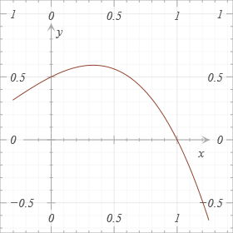

Vi kan se, at funktionen har maksimum for v 2 /v 1 = 1/3, og at den maksimale værdi for den
effekt, der kan trækkes ud af vinden, er 0,59 eller 16/27 af den samlede effekt i vinden.

Den maksimale nyttevirkning af en mølle er altså 59,3 %.

